Министерство высшего образования и науки Российской Федерации Федеральное государственное бюджетное образовательное учреждение высшего образования

**«Пермский национальный исследовательский политехнический университет»**

Кафедра «Информационные технологии и автоматизированные системы»

**ОТЧЕТ**

**по выполненной лабораторной работе «CТЕК»**

Дисциплина: основы алгоритмизации и программирования

Выполнил:

Студент группы ИВТ

Голубцов Никита

Проверил:

Доцент кафедры ИТАС

Полякова Ольга Андреевна

**Пермь, 2023**

**Постановка задачи**

Реализовать стек.

Реализовать добавление элемента в стек.

Реализовать вхождение элемента, введенного пользователем, в стек.

**Анализ задачи**

1. Структура stack содержит значение элемента и указатель на следующий элемент.

2. С помощью цикла for пользователь вводит значения для стека. С помощью метода void push() новые элементы добавляются в стек.

Если стек непустой, переопределяется новый элемент стека. В противном случае, новый элемент переопределяется, как элемент стека, изменяя указатель на следующий.

3. Удаление введенного пользователем элемента происходит с помощью метода void deleteValue(). Пока элементы стека не равны необходимому, они будут удаляться из стека, переопределяя указатель на следующий элемент.

**Блок – схема**

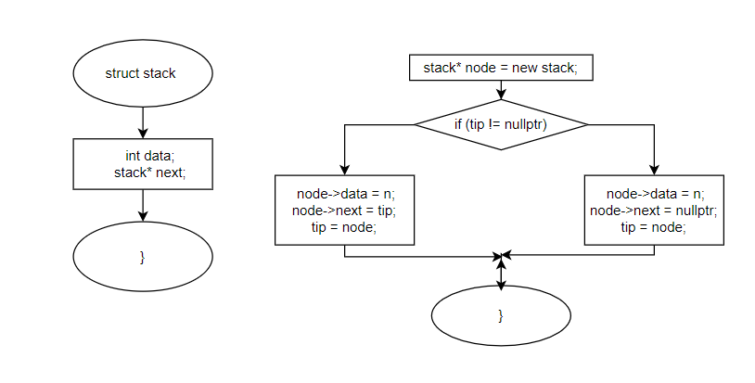

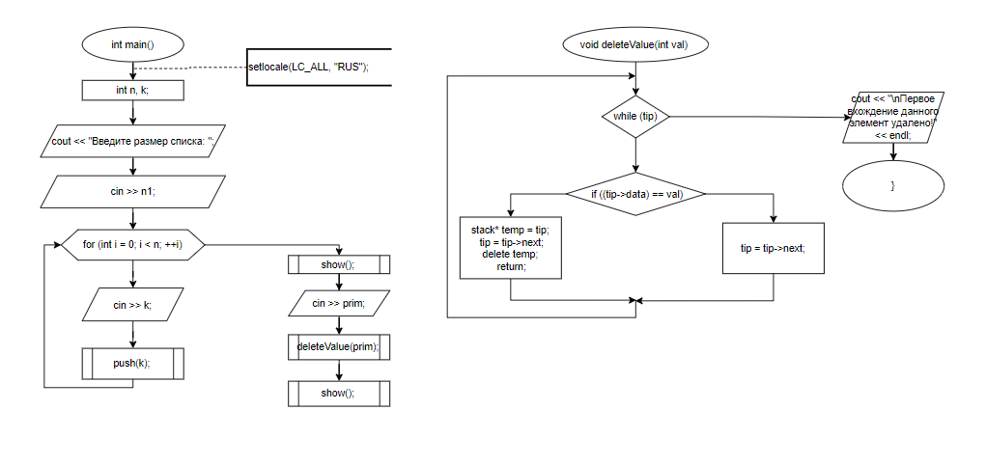 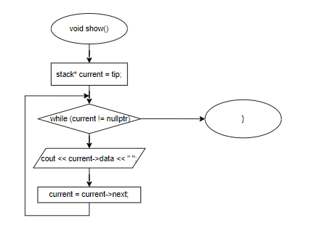

**Код программы**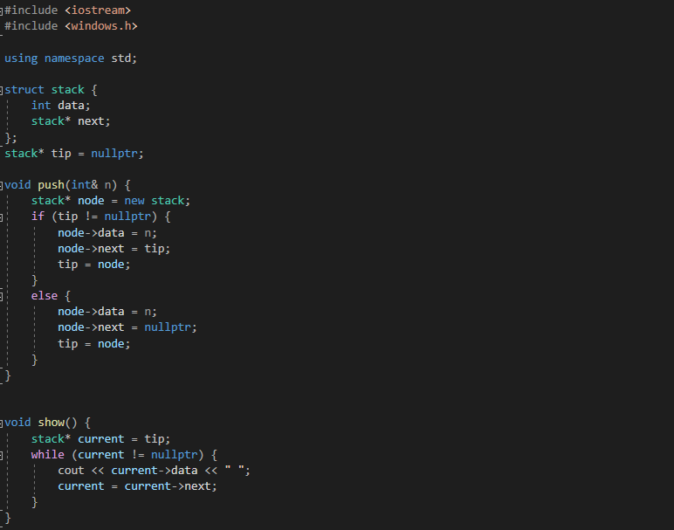 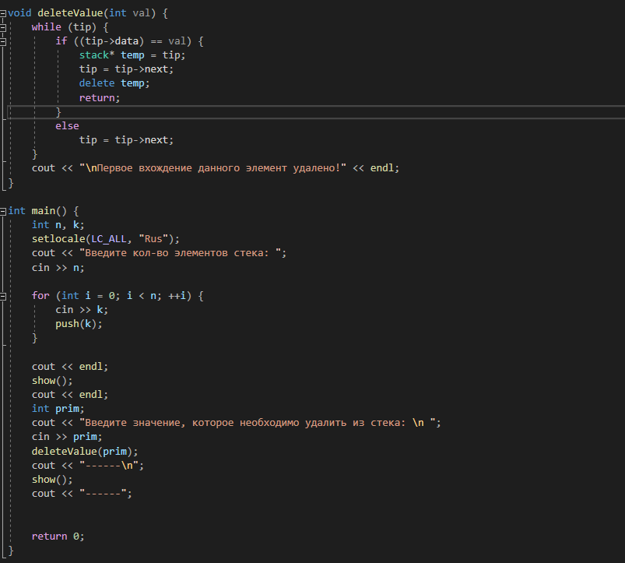

**Результаты работы программы**

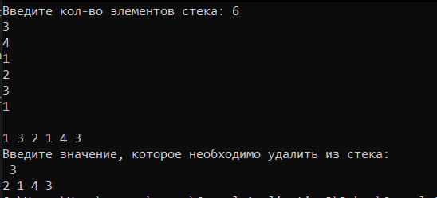

**Анализ полученных результатов**

Добавление элементов реализовано корректно. Удаление элемента выполнено корректно.